WU1400 Korisničke upute

Instalacija antene
Instalacija upravljačkih programa
1. Umetnite USB adapter u slobodni USB 3.0 port na vašem računalu
2. Umetnite CD u optički čitač
3. Otvorite mapu i pokrenite Autorun.exe
4. Nakon završetka instalacije, u donjem desnom kutu programske trake, [REALTEK Client Management Software] se pojavljuje, što označava da je instalacija uspjela
Spajanje na Wi-Fi
1. Dvaput kliknite na „REALTEK USB Wireless LAN Utility“.
2. Kliknite na gornji izbornik "Dostupna mreža", odaberite SSID bežične mreže na koju se želite povezati.
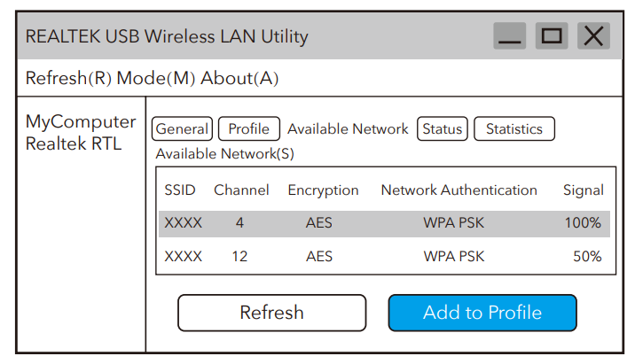
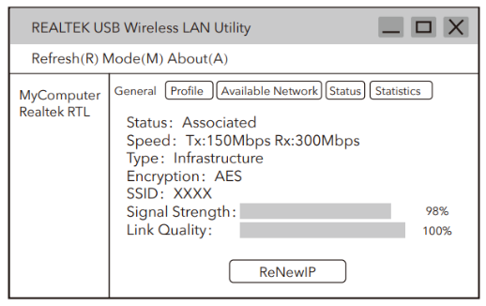
3.Unesite mrežni ključ, potvrdite mrežni ključ, kliknite "OK" kako prikazano ispod
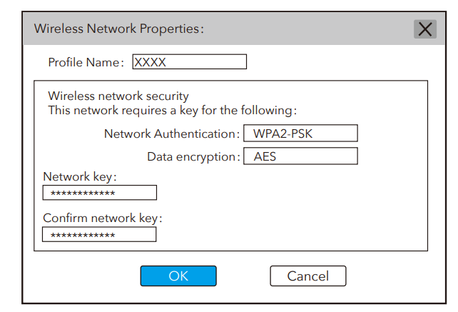
4.Nakon uspješnog povezivanja, jačina signala i kvaliteta veze bit će prikazana na sljedeći način:

AP MOD
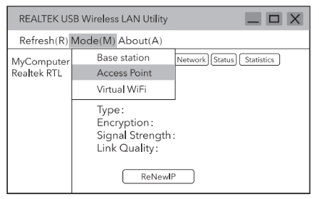
1. Dvaput kliknite na „REALTEK USB Wireless LAN Utility“.
2. Kliknite na izbornik "Mode > Access point".

3. Nakon što ste promijenili na AP način rada, SSID prikazuje ime računala kao što je prikazano na slici
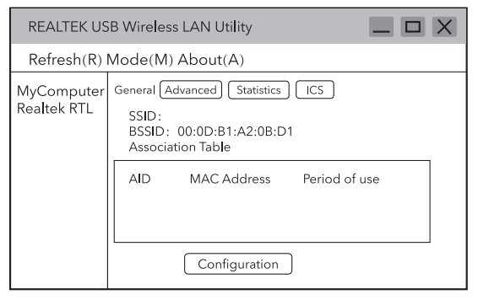

4. Kliknite na sliku iznad „Configuration“ kako bi otvorili bežične postavke i namjestili ime mreže (SSID), kanal, algoritam za enkripciju i lozinku.
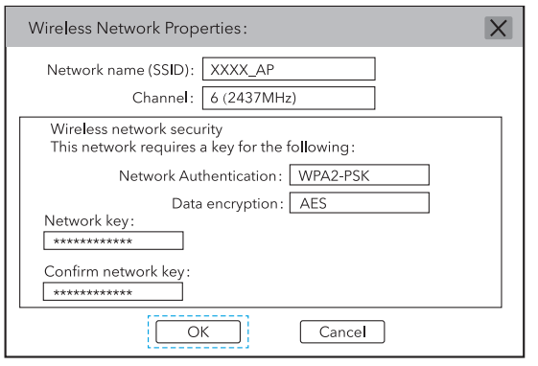
5. Kliknite na ICS kako bi odabrali mrežu povezanu s računalom, kliknite „Application“ kao što je prikazano niže.
